Zveme všechny ženy,

včetně jejich doprovodu,

k příjemnému posezení a oslavě

mezinÁrodnÍho dne zen

Pro ženy bude připraveno drobné

pohoštění a malý dáreček.

9. 3. 2019 od 13,30 hodin ve špejchaře v Olbramovicích

[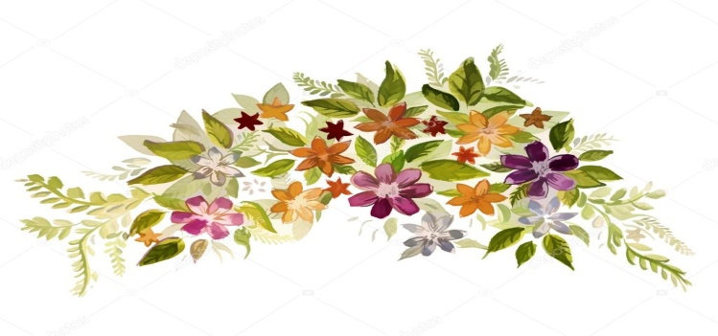](https://www.google.cz/url?sa=i&rct=j&q=&esrc=s&source=images&cd=&cad=rja&uact=8&ved=2ahUKEwiXhafnidzgAhXRUlAKHUC5BTUQjRx6BAgBEAU&url=https%3A%2F%2Fcz.depositphotos.com%2F51257335%2Fstock-photo-beautiful-watercolor-painting-many-flowers.html&psig=AOvVaw3wicRtBfg2HlR_Whfuy04p&ust=1551362485947324)